Критерии к Инвестиционной площадке на Инвестиционной карте Республики Мордовия
Наименование критерия |  | Требование по критерию | Пример заполнения
Обязательно к заполнению
1 | Наименование | Наименование инвестиционной площадки | Инвестиционная площадка № 5 в п. станция Ардатов  Телевышка
2 | Тип | Браунфилд/Гринфилд | Браунфилд
3 | Муниципальное образование | Муниципальный район Республики Мордовия | Ардатовский муниципальный район
4 | Сайт муниципального образования | Ссылка на сайт муниципального образования | https://ardatov-rm.ru/
5 | Адрес инвестиционной площадки | Указывается адрес Инвестиционной площадки | Республика Мордовия, Ардатовский район, п. ст.Ардатов
Заполняется в случае, если площадка браунфилд
1 | Кадастровый номер объекта недвижимости | Заполняется кадастровый номер объекта недвижимости
2 | Площадь объекта недвижимости, кв.м | Заполняется площадь объекта недвижимости | 600,0
Обязательно к заполнению
1 | Кадастровый номер земельного участка | Указывается кадастровый номер ЗУ | 13:01:0223001:2
2 | Площадь земельного участка, Га | Указывается площадь ЗУ | 6,721
3 | Категория земельного участка | Указывается категория ЗУ | Земли промышленности, энергетики, транспорта, связи, радиовещания, телевидения, информатики, земли для обеспечения космической деятельности, земли обороны, безопасности и земли иного специального назначения
4 | Вид разрешенного использования земельного участка | Указывается вид разрешенного использования земельного участка | Под объекты связи, радиовещания, телевидения и информатики
5 | Вид права на земельный участок | Собственность/Аренда/Сервитут | Собственность
6 | Правообладатель земельного участка | Указывается правообладатель ЗУ | ФГУП "Российская телевизионно-радиовещательная сеть" "Радиотелевизионный передающий центр РМ"
7 | Расстояние до дороги регионального значения, км | Указывается расстояние до ближайшей дороги регионального значения | 0,2
8 | Расстояние до дороги федерального значения, км | Указывается расстояние до ближайшей дороги федерального значения | 1,3
9 | Расстояние до ж/д, км | Указывается расстояние до ближайшей ж/д | 1,8
10 | Расстояние до аэропорта, км | Указывается расстояние до ближайшего аэропорта | 133
11 | Расстояние до г. Саранск, км | Указывается расстояние до г. Саранск | 127
12 | Расстояние до районного центра муниципального района, км | Указывается расстояние до районного центра (Заполняется при условии, что инвестиционная площадка находится не в границах районного центра) | 9 до г. Ардатов
Обязательно к заполнению (Инфраструктура)
1 | Газоснабжение, куб.м/час | Указывается имеющаяся свободная мощность на ЗУ/ В случае отсутствия мощности – указывается возможность подключения к ближайшему ГРС | Точка подключения - ШРП низкого давления , расстояние до точки подключения - 4 км
2 | Расстояние до ГРС, км | Указывается расстояние до ближайшей ГРС с наименованием
3 | Электроснабжение, МВт | Указывается имеющаяся свободная мощность на ЗУ/ В случае отсутствия мощности – указывается возможность подключения к ближайшей подстанции | 0,1 км до ЛЭП ВЛ 10 кВ
4 | Расстояние до подстанции, км | Указывается расстояние до ближайшей подстанции с наименованием
5 | Водоснабжение, куб.м/сутки | Указывается имеющаяся свободная мощность на ЗУ/ В случае отсутствия мощности – указывается возможность подключения к ближайшему объекту водоснабжения | 15
6 | Расстояние до сетей водоснабжения, км | Указывается расстояние до ближайшей сети водоснабжения | Точка подключения - артскважина (водонапорная башня), расстояние до точки подключения - 2 км. Возможно бурение водопроводной скважины
7 | Водоотведение, куб.м/сутки | Указывается имеющаяся свободная мощность на ЗУ/ В случае отсутствия мощности – указывается возможность подключения к ближайшему объекту водоотведения | Технологическая возможность подключения к канализации отсутствует, необходимо строительство очистных сооружений
8 | Расстояние до сетей водоотведения, км | Указывается расстояние до ближайшей сети водоотведения
Обязательно к заполнению
1 | 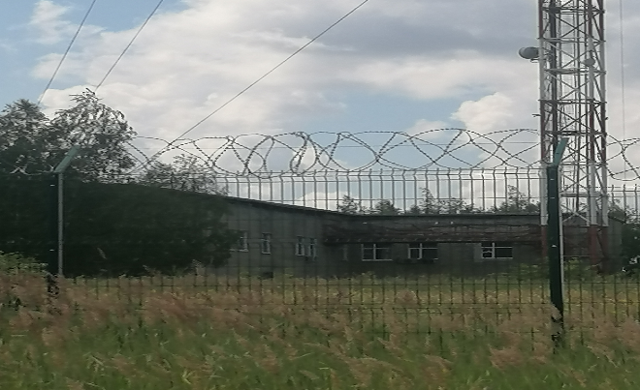
2 | Контактное лицо | Указывается лицо, которое непосредственно может рассказать информацию об Инвестиционной площадке потенциальному инвестору | Забелин Дмитрий Владимирович, 8(83431)3-11-84, заместитель Главы Ардатовского муниципального района Республики Мордовия



